Муниципальное бюджетное дошкольное образовательное учреждение № 20 пос.Степной
муниципального образования
Кавказского района

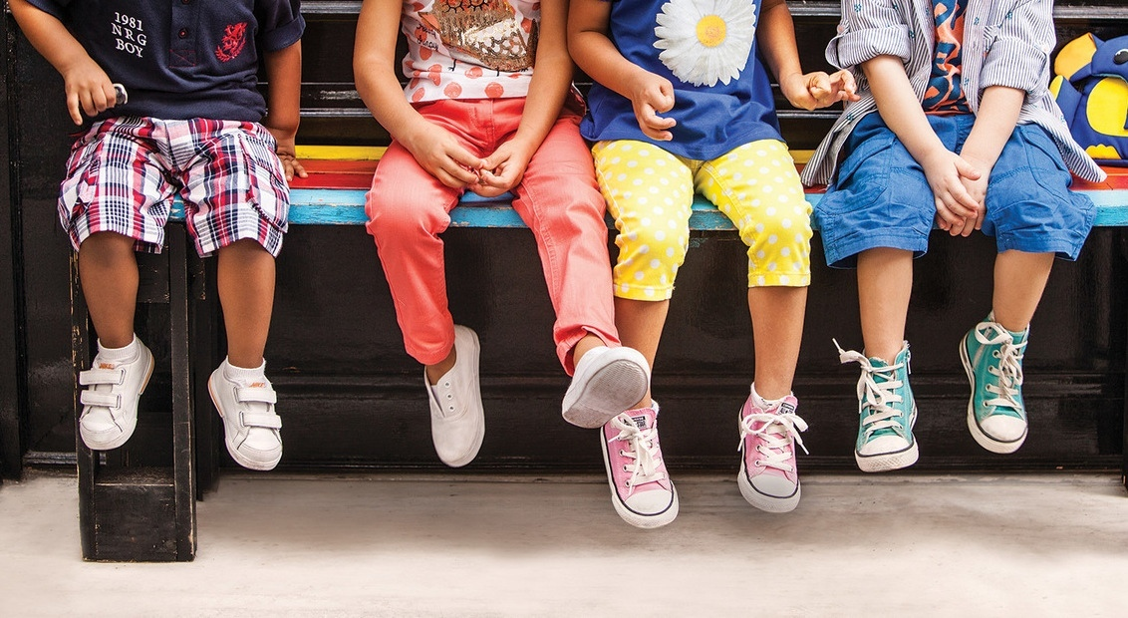
Рекомендации родителям
Повседневная и запасная одежда ребенка при посещении ДОУ
Старайтесь в сад малышу надевать всё, что на молниях и липучках (пуговиц и шнуровки — по минимуму, тренируйтесь лучше дома, это правило касается и верхней одежды тоже, в том числе шапок, курточек, ботиночек).
Запасной комплект одежды обязателен, особенно в младших группах, а лучше несколько.
В период межсезонья с осени на зиму в саду бывает прохладно. Поэтому пригодятся колготки и кофточки с длинным рукавом. Кроме того, в некоторых случаях в это время воспитатели просят приносить пижаму.
Обувь покупайте строго по размеру, с жёстким задником и возможностью вентиляции.
Настоятельно не рекомендуем одевать ребенку золотые и серебряные украшения, давать с собой дорогостоящие игрушки, мобильные телефоны.
Чтобы избежать случаев травматизма, родителям необходимо проверить содержимое карманов в одежде ребенка на наличие опасных предметов.

Требования к запасной одежде:
Не менее 2-х комплектов сменного белья: мальчикам — шорты, носки. трусики, футболки, колготки; девочкам — колготки, футболки, юбки, лосины, трусики. В теплое время — носки, гольфы.
Пакеты для хранения чистого и использованного белья.
Белье, одежда и прочие вещи должны быть промаркированы.

Подготовила воспитатель
Овсянникова К.В.

